Zapalenia cz. 3
Zapalenia ziarniniakowe (inflammationes granulomatosa)
Typ zapalenia przewlekłego charakteryzujący się skupianiem pobudzonych makrofagów przypominających swym wyglądem komórki nabłonka płaskiego (komórki nabłonkowate; cellulae epithelioidales). W zapaleniach powstaje ziarnina swoista o charakterystycznej budowie, pozbawiona naczyń krwionośnych, w tego typu zapaleniach nazwana guzkiem/ziarniniakiem/gruzełkiem.

Guzek/ziarniniak/gruzełek zbudowany jest z:
- komórek nabłonkowatych
- powstają z makrofagów/histiocytów
- komórki bogate w cytoplazmę, jądra wydłużone jak podeszwa, kształt komórki wydłużony, niekiedy wieloboczny, są podobne do komórek warstwy kolczystej nabłonka
- łatwo ulegają martwicy skrzepowej/serowaceniu (caseificatio/tyrosis)
- komórek olbrzymich (fuzja komórek nabłonkowych; cellulae giganteae) typu Langhansa lub typu ciał obcych
- limfocytów i komórek plazmatycznych

Gruźlica (tuberculosis, Tbc)
Wywoływana przez prątek gruźlicy Mycobacterium tuberculosis, dla zwierząt najbardziej chorobotwórczy jest prątek bydlęcy typus bovinus, ptasi typus avium i ludzki typus humanus. Prątek gruźlicy wywołuje odczyny tkankowe (z przewagą jednego nad drugim) o charakterze:
- wysiękowym - w przebiegu zakażenia pierwotnego; wysięk surowiczo-komórkowy, początkowo naciek leukocytów (odczyn nieswoisty) w odpowiedzi na obecność prątków → w ciągu kilku godzin pojawiają się makrofagi, uzyskując przewagę, pojedyncze komórki olbrzymie typu Langhansa, limfocyty → martwica skrzepowa i serowacenie wysięku (jest kwasochłonna, bladoróżowa), martwica tkanki którą przepaja. Masy serowate mogą ulec:
  - otorbieniu, gdy doszło do zniszczenia prątków lub straciły swoją zjadliwość
  - wapnieniu
  - rozmiękaniu, gdy nie nastąpi otorbienie lub jest ono nieszczelne, prowadzą do powstawania jam (kawern)
- wytwórczym - z wytworzeniem charakterystycznej ziarniny gruźliczej/gruzełka gruźliczego (tuberculum). W centrum gruzełka znajdują się komórki nabłonkowate i komórki olbrzymie typu Langhansa, na obwodzie oraz między komórkami nabłonkowatymi obecne są komórki limfoidalne. Gruzełki mogą zlewać się ze sobą tworząc zespoły gruzełków (tuberculum conglomeratum). Gruzełki szybko ulegają martwicy skrzepowej. Masy serowate mogą ulec:
  - rozmiękaniu/upłynnieniu
  - zagęszczeniu/wapnieniu (gdy jest niezupełne, mogą przetrwać żywe prątki)
  - przerostowi tkanką łączą/włóknieniu

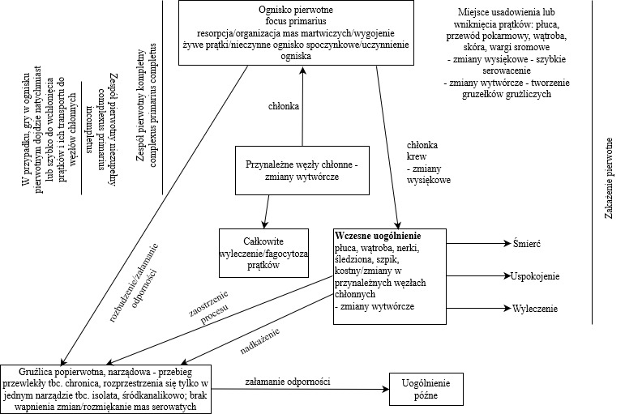

Gruźlica płuc - postać ostra prosówkowa (tuberculosis miliaris acuta pulmonum)
Makroskopowo: w miąższu płuc obecne małe, twarde, liczne gruzełki gruźlicze barwy białawej.
Barwienie metodą Ziehl-Neelsena pozwala na stwierdzenie prątków gruźlicy. Bakterie barwią się kolor czerwony.

Gruźlica węzła chłonnego (tuberculosis lymphonodi)
- postać wysiękowa - wysięk szybko ulega serowaceniu. Masy serowate układają się promieniście - promieniste serowacenie węzła chłonnego głównie w warstwie korowej (caseificatio radiata lymphonodi). Między nimi spotyka się pasma lub ogniska prawidłowego miąższu. Naczynia krwionośne węzła są wyraźnie poszerzone i wypełnione krwią. Z czasem masy serowate wapnieją (tbc. caseificata lymphonodi).
- postać wytwórcza - małe gruzełki łączą się z czasem ze sobą w większe guzy (tuberculum conglomeratum), w końcu powstaje jednolita masa komórkowa, wypełniająca cały węzeł chłonny.

Gruźlica śledziony (tuberculosis lienis)
Przyjmuje postać guzów, których istotę stanowi swoista i nieswoista ziarnina. Guzy gruźlicze wywołane prątkiem typu bydlęcego ulegają wcześnie serowaceniu i wapnieniu, natomiast przy zakażeniu prątkiem ptasim mają słoninowaty wygląd i nie wykazują skłonności do serowacenia i wapnienia. Stosunkowo silnie zaznaczony jest rozwój tkanki łącznej, która w miarę kurczenia się powoduje pępkowate zagłębienia środkowej części guzów (makroskopowo). Guzy gruźlicze mogą mieć różne rozmiary (tbc. miliaris/tbc. nodosa) lub może dojść do nacieczenia olbrzymią liczbą komórek ziarniny gruźliczej, co prowadzi do gruźliczego powiększenia narządu (splenomegalia tuberculosa).

Nosacizna (malleosis)
Zakaźna, zwykle przewlekła choroba zwierząt nieparzystokopytnych, wywoływana przez bakterię Burkholderia mallei (pałeczka nosacizny), może wystąpić również ludzi i zwierząt mięsożernych (koty). Jest zapaleniem wytwórczo-wysiękowo-martwicowym z przewagą albo procesu wytwórczego, albo wysiękowego.
Makroskopowo stwierdza się polimorfizm zmian: guzy, guzki, ropnie, wrzody, blizny, wysięk płynny. Zmiany lokalizują się w jamie nosowo-gardłowej, węzłach chłonnych, jelitach, płucach, skórze. Patogeneza nosacizny podobna jest do gruźlicy, występuje ognisko pierwotne, zespół pierwotny → wyleczenie, uogólnienie wczesne. Guzki nosaciznowe mogą ulegać wapnieniu.
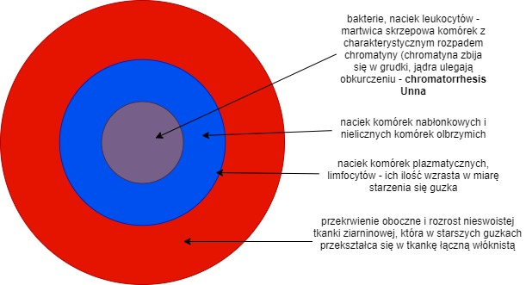

Promienica (actinomycosis)
Przewlekłe zapalenie ziarniniakowe wywoływane przez Actinomyces bovis, przebiega z procesami wytwórczymi i wysiękowymi (ropny). Zmiany charakteryzuje polimorfizm - guzki promienicze, rozsiana promienica guzowata, stwardnienie promienicze, duże guzy, twory grzybiaste, ropnie, nadżerki, owrzodzenia.
Promienica lokalizuje się pierwotnie głównie w kościach głowy (żuchwa, szczęka) i przenosi się na okoliczne tkanki miękkie. Jeżeli nie dojdzie do zniszczenia zarazka i włóknienia zmian, następuje dalsze jego rozprzestrzenianie, głównie przy udziale komórek żernych i leukocytów. Powstają nowe guzki promienicze, którym towarzyszy rozlany rozrost tkanki łącznej.

Obraz mikroskopowy:
Promieniczaki umieszczone w centrum guzka tworzą rozetowato ułożone struktury podobne do nitek grzybni, zakończonych maczugowatymi zgrubieniami. Wokół i w środku „ciałek promoeniczych” obecny naciek neutrofili (wysięk ropny), czasem mogą pojawić się eozynofile. Makroskopowo widoczny jako małe ropnie. Najbardziej zewnętrza warstwa to ziarnina swoista zbudowana z komórek nabłonkowatych, histiocytów, plazmocytów, pojedynczych komórek olbrzymich oraz naczyń krwionośnych oraz tkanka łączna, która w miarę starzenia staje się tkanką łączną włóknistą, wśród której występują mniej lub bardziej liczne eozynofile.
Reakcja Splendore-Hoeppli – bakterie zatopione w amorficznym, kwasochłonnym materiale stanowiącym kompleksy antygen-przeciwciało.

Botriomykoza (botriomycosis); ziarniniak ropny (granuloma pyogenes)
Zwana również piasecznicą, jest przewlekłym zapaleniem ziarniniakowym, wytwórczo-wysiękowym (ropnym) o zdecydowanej przewadze procesów wytwórczych. Wywołuje ją Botryococcus ascoformans, występuje jako zakażenie przyranne (konie - kikut sznura nasiennego, przedpiersie, pod uprzężą, ok. pęcin) w postaci różnej wielkości twardych guzków barwy żółtoczerwonej lub brunatnej, poprzetykanych małymi ropniami, z czasem całe ulegają zropieniu i tworzą przetoki. Poprzez naczynia chłonne może dojść do zajęcia okolicznych węzłów chłonnych, a nawet narządów wewnętrznych (wątroba, płuca). W tego typu zapaleniu obecna również reakcja Splendore-Hoeppli.

Obraz mikroskopowy:
W centrum guzka obecne skupiska bakterii (grudki piasecznicy), wielkości ziaren piasku (piasecznica), przypominające owoc morwy lub maliny. Otoczone są naciekiem neutrofili, które po rozpadzie tworzą masę ropną. Najbardziej zewnętrza warstwą jest ziarnina zapalna zbudowana z komórek nabłonkowatych (pojedynczych komórek olbrzymich), leukocytów, neutrofili, limfocytów, plazmocytów. Całość otacza tkanka łączna, która z czasem włóknieje. Guzki nie ulegają wapnieniu.

Paratuberkuloza (paratuberculosis); Choroba Johnego, przerostowy zakaźny nieżyt jelit bydła
Jest wytwórczym zapaleniem jelit, wywoływanym przez Mycobacterium paratuberculosis.
Makroskopowo: błona śluzowa jelit (głównie czczego, biodrowego) jest zgrubiała (2-20 krotnie), pofałdowana poprzecznie i podłużnie, co nadaje jej wygląd zwojów kory mózgowej. Błona śluzowa jest blada, białożółta, usiana wybroczynami, pokryta szarozielonym wysiękiem śluzowym (jak posypana parmezanem).

Mikroskopowo: zgrubienie błony śluzowej które jest wynikiem nacieku komórek tworzących ziarninę swoistą - komórki nabłonkowate (zawierają sfagocytowane prątki), limfocyty, pojedyncze komórki olbrzymie Langhansa, eozynofile, neutrofile, plazmocyty. Powiększająca się ziarnina uciskając na gruczoły, powoduje ich zanik.

W celach diagnostycznych można wykonać barwienie Zhiel-Neelsena, aby uwidocznić sfagocytowane prątki w materiale tkankowym.

Koligranulomatoza (coligranulomatosis)
Przewlekłe wytwórcze zapalenie u kur, indyków, gęsi, wywoływane przez śluzowe szczepy E. Coli, przy współudziale innych bakterii (Pseudomonas, Proteus, Salmonella). Przebiega z wytworzeniem wieloguzkowych ziarniniaków, przypominających wytwórczą postać gruźlicy. Guzki lokalizują się w przewodzie pokarmowym, wątrobie, śledzionie, płucach, są białawe, wielkości od ziarna prosa do pięści, na przekroju uwarstwione jak słoje drzewa, wewnątrz rozmiękające (martwica), z tendencja do powstawania jam, otoczone tkanka ziarninową.
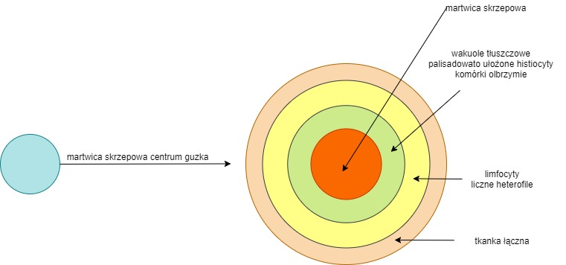
Młody guzek zbudowany jest z:
- komórek nabłonkowatych
- limfocytów
- heterofili

